Aplicație de gestionare a reservărilor pentru evenimente

**Definirea cerințelor de bussiness:**

Sistemul ales pentru acest proiect este o aplicație de gestionare a rezervărilor pentru evenimente. Aceasta include funcționalități pentru utilizatori, săli, echipamente și detalii despre evenimente.

* **Gestionarea rezervărilor de camere**: Sistemul trebuie să permită utilizatorilor să creeze, vizualizeze și anuleze rezervări pentru camere disponibile, verificând automat disponibilitatea camerei pentru intervalul selectat.
* **Administrarea categoriilor de camere**: Sistemul trebuie să permită crearea, actualizarea, ștergerea și listarea categoriilor pentru a organiza camerele în funcție de specificații (de exemplu: standard, lux, premium).
* **Managementul echipamentelor în camere**: Sistemul trebuie să permită adăugarea și eliminarea echipamentelor din camere, precum și afișarea tuturor echipamentelor disponibile.
* **Gestionarea detaliilor evenimentelor**: Sistemul trebuie să permită asocierea detaliilor unui eveniment cu o rezervare specifică, stocând informații relevante despre evenimente (ex. tipul evenimentului, durata, cerințe speciale).
* **Administrarea camerelor disponibile**: Sistemul trebuie să permită vizualizarea tuturor camerelor disponibile, adăugarea de camere noi și ștergerea camerelor existente.
* **Autentificarea și înregistrarea utilizatorilor**: Sistemul trebuie să ofere funcționalități de înregistrare pentru noi utilizatori și autentificare bazată pe email și parolă.
* **Listarea rezervărilor utilizatorilor**: Sistemul trebuie să permită utilizatorilor să vizualizeze toate rezervările pe care le-au făcut, împreună cu detalii despre fiecare rezervare.
* **Gestionarea utilizatorilor**: Sistemul trebuie să permită vizualizarea tuturor utilizatorilor din sistem și ștergerea utilizatorilor, în funcție de permisiuni specifice.
* **Validarea integrității datelor**: Sistemul trebuie să valideze datele introduse de utilizatori (ex. disponibilitatea camerei, existența unui ID valid) pentru a preveni erorile și suprapunerile.
* **Interfață API documentată**: Sistemul trebuie să furnizeze o interfață documentată, accesibilă prin Swagger, pentru a facilita utilizarea și testarea API-urilor expuse.

**Caracteristici principale ale MVP-ului:**

* **Autentificare și înregistrare utilizatori:**
* Permite înregistrarea utilizatorilor noi.
* Utilizatorii se autentifică folosind email și parolă.
* **Crearea și gestionarea rezervărilor:**
* Crearea de rezervări pentru evenimente, cu verificarea disponibilității sălilor.
* Anularea rezervărilor existente.
* **Vizualizarea sălilor disponibile:**
* Afișarea listelor de săli disponibile, incluzând detalii precum capacitatea și categoria.
* Filtrare după criterii (ex: capacitate, categorie).
* **Gestionarea echipamentelor:**
* Adăugarea și ștergerea echipamentelor.
* Asocierea echipamentelor cu săli specifice.
* **Listarea rezervărilor utilizatorilor:**
* Vizualizarea tuturor rezervărilor active ale utilizatorilor.
* Detalii incluse: sală, eveniment, interval orar.
* Anularea rezervărilor direct din listă.

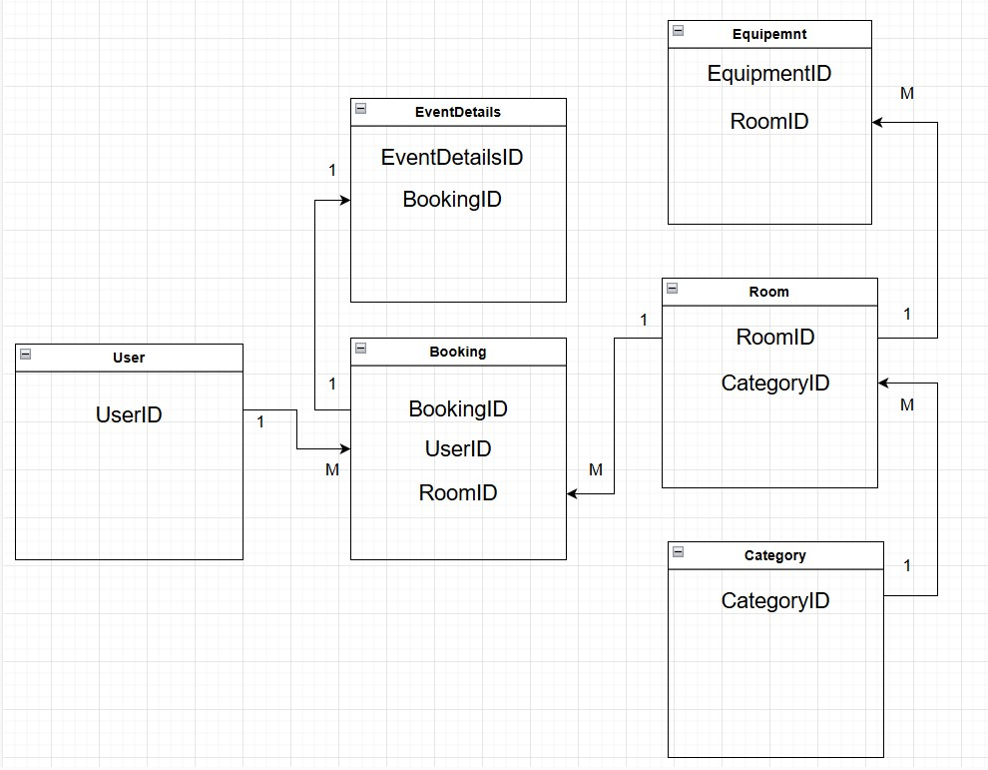**Diagrama Entitate-Relație:**

**1. Relația Users ↔ Bookings**

* **Tip:** Relație de tip 1-to-Many
* **Descriere:** Un utilizator poate realiza mai multe rezervări, dar o rezervare aparține unui singur utilizator.

**2. Relația Rooms ↔ Bookings**

* **Tip:** Relație de tip 1-to-Many
* **Descriere:** O cameră poate avea mai multe rezervări pentru diferite perioade, dar o rezervare este legată de o singură cameră.

**3. Relația Bookings ↔ EventDetails**

* **Tip:** Relație de tip 1-to-1
* **Descriere:** O rezervare poate avea un singur detaliu de eveniment asociat, iar un detaliu de eveniment aparține unei singure rezervări.

**4. Relația Rooms ↔ Equipment**

* **Tip:** Relație de tip 1-to-Many
* **Descriere:** O cameră poate avea mai multe echipamente, dar un echipament este asociat cu o singură cameră.

**5. Relația Categories ↔ Rooms**

* **Tip:** Relație de tip 1-to-Many
* **Descriere:** O categorie poate include mai multe camere, iar o cameră aparține unei singure categorii.